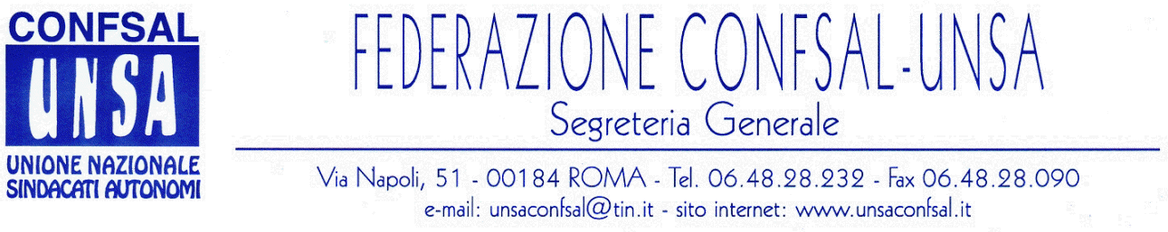

COMUNICATO N. 178/2007
PROTOCOLLO N. 326 DEL 20 GIUGNO ‘07

AI SEGRETARI NAZIONALI DEI SINDACATI FEDERATI

AI SEGRETARI REGIONALI CONFSAL–UNSA

AI SEGRETARI PROVINCIALI CONFSAL–UNSA
LORO SEDI

ARAN - CCNL 2006-2009 COMPARTO MINISTERI: ORDINAMENTO PROFESSIONALE – RIUNIONE INTERLOCUTORIA

Oggi, 20 giugno, si è svolta all’ARAN la prevista riunione con le organizzazioni sindacali per il rinnovo del contratto dei pubblici dipendenti, comparto ministeri.

La Federazione CONFSAL-UNSA era rappresentata dal Segretario Generale Renato PLAJA e Massimo BATTAGLIA .

All’apertura dei lavori l’Aran ha consegnato ai sindacati presenti una bozza dei primi sei articoli relativi alla parte ordinamentale, allegati alla presente.
La Federazione CONFSAL-UNSA, unitamente alle altre organizzazioni sindacali, ha eccepito il metodo di svolgimento dei lavori, sicuramente insufficiente per chiudere il CCNL entro il prossimo 30 giugno, come in precedenza convenuto, e l’esame del merito sui contenuti dei pochi articoli rassegnati,data la ristrettezza del tempo disponibile.
I sindacati si sono riservati di rassegnare le proprie valutazioni nella prossima riunione.
Su espresso invito della Federazione CONFSAL-UNSA, l’Aran ha assicurato che nei prossimi immediati giorni sarà consegnato il testo completo, sia della parte normativa che di quella economica, per potere dare inizio ad una trattativa non stop, in modo da consentire, entro i termini previsti, la definizione del CCNL del comparto.

Cordialità e saluti.

IL SEGRETARIO GENERALE
Renato Plaja

